# Hvorfor spiller havstrømmene en rolle i skabelsen af plastikøerne og plastiksupper?

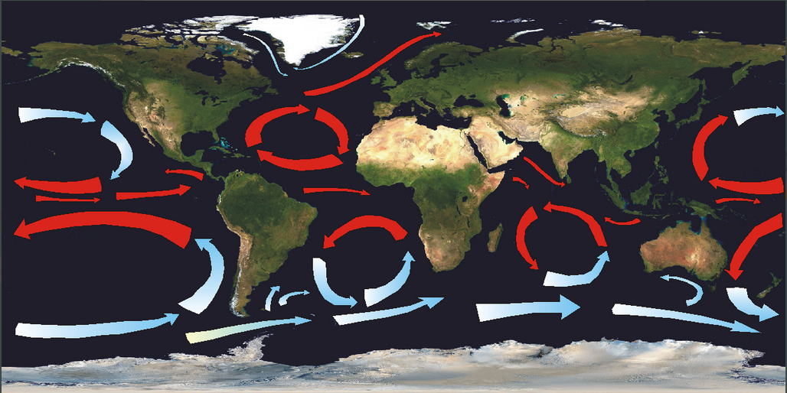

Både de store havstrømme og de store luftstrømme påvirker det globale klima. Meget forenklet kan man sige, at vinden blæser varm luft fra Ækvator mod polerne og kold luft den anden vej. Ligeledes flytter havstrømmene koldt vand fra polerne mod Ækvator og omvendt varmt vand fra Ækvator mod polerne. Man kan opdele havstrømmene i overfladestrømme og dybhavsstrømme. Overfladestrømmene er hovedsagligt drevet af vindenes træk i vandoverfladen.

Passatvinde, der blæser fra sydøst på den sydlige halvkugle og fra nordøst på den nordlige halvkugle, driver de nordlige og sydlige ækvatoriale strømninger, som bevæger sig i vestlig retning parallelt med Ækvator. Altså vindende kommer fra en af polerne og bevæger sig imod ækvator. Når strømmene når et kystområde, vil de blive afbøjet og dermed kommer de til at være parralle med ækvator.

En af grundene til at der kommer havstrømme, er også på grund af Corioliskraften. Det er en kraft der opstår på grund af Jordens rotation. Når jorden drejer rundt, bevæger der sig et punkt hurtigere end ved en af polerne, og den bevægelse er også med til skabe mønstre på Jorden som påvirker vinde og havstrømmene.

Altså vil det varme havstrømme altid lægge i havoverfladen, og de kolde havstrømme nede ved havbunden. Så kommer de kolde strømme hen til USA, og de varme strømme til Grønland, den strøm kalder vi for Golfstrømmen. Alle havstrømmene cirkulerer rundt hele tiden. Når man har en havstrøm der går den ene vej og en havstrøm der går den anden vej, altså modsat hinanden, kommer der gyrer. Det er en slags hvirvelstrøm, eller en meget langsom tornado lignende bevægelse. De gyrer gør så at der kommer de her plastikøer da de samler plastikken i en stor klump eller suppe. De steder der befinder gyrer er:

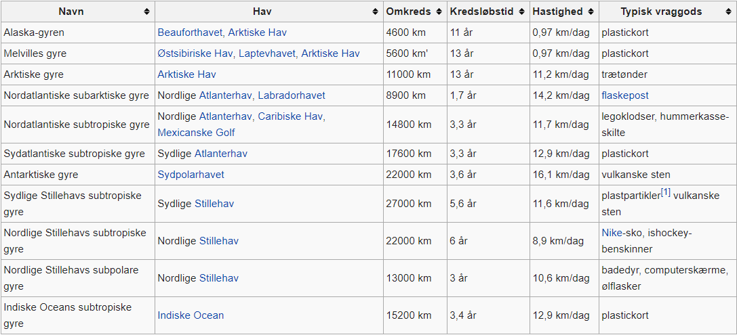

Billedet viser de gyrer der er, hvor de er henne i verden, omkredsen altså hvor store de er, hvor lang tid de har eksisteret, hvor hurtigt de bevæger sig rundt og hvilke ting der typisk befinder sig i forskellige gyrer.

Når disse havstrømme ikke er til at lave om på, bliver vi mennesker nødt til at formindske vores forbrug af plastik og/eller finde på et alternativ til plastik. Grunden til at havstrømmene spiller denne her store rolle i skabelsen af plastikøerne, er netop fordi at de bevæger sig i de samme mønstre hele tiden. Dermed ender plastikken, og alt det andet affald næsten altid det samme sted, og danner dermed denne er plastiksuppe. Det tager utroligt lang tid at nedbryde plastikken, og i lang tid er plastikken mikroplastik som bare flyder rundt i op til 100 år. Mikroplastik er meget små stykker plastik. Det går især ud over de dyr der finder deres føde i havet som f. eks. albatrosser og andre fugle men også små fisk som spiser mikroplastikken og så er der en større fisk der spiser den osv.